陕西法士特齿轮有限责任公司温室气体排放报告

报告主体（盖章）：陕西法士特齿轮有限责任公司
报告年度：2017年
编制日期：2018年3月
本报告主体包含1个行业，其在2017年度温室气体排放总量为106602.84吨CO₂当量，根据国家发展和改革委员会发布的《机械设备制造温室气体排放核算方法与报告指南》，核算了燃料燃烧排放和净购入的电力和热力产生的CO₂排放，并填写了相关数据表格。现将有关情况报告如下：
- 企业基本情况
报告主体名称 | 陕西法士特齿轮有限责任公司
单位性质 | 国有企业 | 报告年度 | 2017年度
所属行业 | 汽车零部件及其配件制造业 | 组织机构代码 | 73043118-7
法定代表人 | 谭旭光
详细地址 | 陕西省西安市莲湖区大庆路809号
管理负责人及联系方式 | 齐永智/029-89567022
联系人及联系方式 | 赵晓燕/029-84630407
报告主体边界说明
陕西法士特齿轮有限责任公司是由潍柴动力投资股份有限公司和陕西汽车齿轮总厂于2001年9月共同投资组建的高新技术企业。公司位于西安市莲湖区大庆路809号。其主导产品有：引进世界先进技术生产的双中间轴系列变速器和自主研制生产的多种系列变速器；与以上产品相配套的系列取力器、分动器；OEM配套齿轮等出口件和各种国产、进口汽车齿轮锻件、汽车配件等。

产能变化情况说明（与上年度相比）
2017年生产重型变速器17.4万台，较2016年生产变速器11.1万台增长约56%。
主要工艺流程说明
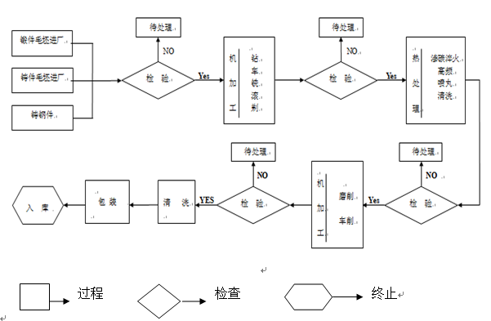
- 温室气体排放
报告主体在2017年度温室气体排放总量为106602.84吨CO₂当量。其中，化石燃料燃烧排放量为73734.72吨CO₂，净购入使用电力产生的排放量为32868.12吨CO₂。
- 活动水平数据及来源说明
陕西法士特齿轮有限责任公司在2017年度化石燃料天然气净消耗量2841824m³。化石燃料购入量采用入库单结算凭证上的数据。化石燃料的低位发热量均采用《机械设备制造温室气体排放核算方法与报告指南》提供的化石燃料的低位发热量推荐值。净购入电力34316.3MWh，电力使用量数据来源自电力公司购销发票数据。
- 排放因子数据及来源说明
陕西法士特齿轮有限责任公司在2017年度消耗的天然气单位热值含碳量和碳氧化率数据：单位热值含碳量15.3×10⁻³tC/GJ，碳氧化率99%；
- 其它希望说明的情况
报告真实、可靠，如报告中的信息与实际情况不符，本企业将承担相应的法律责任。

